PROTOKÓŁ NR XXXIV / 2005

Z SESJI RADY POWIATU W ŚRODZIE ŚLĄSKIEJ

ODBYTEJ W DNIU 30 MAJA 2005 R. O GODZ. 16.00
W SALI NR 34 PRZY UL. WROCŁAWSKIEJ 2
W ŚRODZIE ŚLĄSKIEJ

Przewodniczący Rady otworzył sesję Rady Powiatu. Powitał radnych oraz zaproszonych gości. Na podstawie listy obecności stwierdził, że w sesji uczestniczy 16 radnych, co stanowi quorum radnych, niezbędne do prowadzenia obrad i podejmowania prawomocnych uchwał. Lista obecności radnych stanowi załącznik nr 1 do niniejszego protokołu.

Zapytał radnych, czy mają uwagi do przesłanego porządku obrad.

Starosta
Wniósł do porządku obrad trzy projekty uchwał w sprawie:
- zmian w budżecie Powiatu Średzkiego na rok 2005
- likwidacji Cukrowni „Małoszyn” S.A. w Malczycach
- wyrażenia zgody na zawarcie przez Zarząd Powiatu w Środzie Śląskiej umowy użyczenia części nieruchomości gruntowej – chodnika, znajdującego się przy drodze powiatowej nr 2066 D – ul. Mickiewicza w Malczycach

Przewodniczący Rady zapytał czy są inne propozycje do porządku obrad. W związku z brakiem innych wniosków odczytał porządek posiedzenia wraz z wprowadzonymi zmianami j.n.:
- Otwarcie sesji.
- Przyjęcie porządku obrad.
- Przyjęcie protokołu nr XXXIII z sesji Rady Powiatu.
- Sprawozdanie Starosty z wykonania uchwał Rady Powiatu.
- Sprawozdanie Starosty z działalności Zarządu Powiatu w okresie między sesjami.
- „15 min. dla wyborców”.
- Pomoc społeczna realizowana i koordynowana przez Powiat
- Interpelacje i zapytania radnych
- Wnioski i oświadczenia radnych
- Podjęcie uchwał Rady Powiatu w sprawie:
- określenia zadań na które zostaną przeznaczone środki Państwowego Funduszu Rehabilitacji Osób Niepełnosprawnych w 2005 roku
- utworzenia Policealnej Szkoły Zawodowej
- włączenia Policealnej Szkoły Zawodowej do Zespołu Szkół Rolniczych
- utworzenia Szkoły Policealnej
- włączenia Szkoły Policealnej do Zespołu Szkół Ponadgimnazjalnych
- zmiany uchwały Nr XXXI/200/2005 Rady Powiatu w Środzie Śląskiej z dnia 25 lutego 2005 roku w sprawie określenia wysokości stawek i szczegółowych warunków przyznawania dodatków: za wysługę lat, motywacyjnego, funkcyjnego, za warunki pracy oraz wysokość i warunki wypłacania innych składników wynagradzania wynikających ze stosunku pracy, szczegółowego sposobu obliczania wynagrodzenia za godziny ponadwymiarowe i godziny doraźnych zastępstw oraz nagród dla nauczycieli
- zmian w budżecie Powiatu Średzkiego na rok 2005
- likwidacji Cukrowni „Małoszyn” S.A. w Malczycach
- wyrażenia zgody na zawarcie przez Zarząd Powiatu w Środzie Śląskiej umowy użyczenia części nieruchomości gruntowej – chodnika, znajdującego się przy drodze powiatowej nr 2066 D – ul. Mickiewicza w Malczycach
- Sprawy różne
- Zamknięcie sesji

Za przyjęciem porządku posiedzenia radni głosowali: ZA – 16 P – 0 W – 0

Ad. 3 / Przyjęcie protokołu nr XXXIII z sesji Rady Powiatu.

Przewodniczący Rady
Powiedział, że do chwili rozpoczęcia sesji nie wpłynęły żadne uwagi do protokołu, w związku z tym zapytał kto jest za przyjęciem protokołu nr XXXIII z ostatniego posiedzenia sesji.

Za przyjęciem protokołu nr XXXIII radni głosowali: ZA – 16 P – 0 W – 0

Ad. 4 / Sprawozdanie Starosty z wykonania uchwał Rady Powiatu.

Starosta
Odczytał sprawozdanie z wykonania uchwał Rady Powiatu, które stanowi załącznik nr 2 do protokołu.

Ad. 5 / Sprawozdanie Starosty z działalności Zarządu Powiatu w okresie między sesjami.

Starosta
Odczytał sprawozdanie z działalności Zarządu Powiatu, które stanowi załącznik nr 3 do protokołu.
Następnie odczytał list Prezesa Związku Powiatów Polskich z okazji dnia samorządu terytorialnego..

Ad. 6 / „15 min. dla wyborców”

Monika Międzyrzecka
Poinformowała, że 25 maja br. Sąd Rejonowy w Środzie Śląskiej IV Wydział Pracy zakończył postępowanie z powództwa Pani Małgorzaty Laszczyńskiej, która wniosła pozew o odszkodowanie w wysokości 20.000 zł. z tytułu działania mobbingowego kierownika PCPR. Sąd oddalił powództwo w uzasadnieniu podając, że dowody w sprawie nie wskazują na powyższe, a kierownik wymagający nie jest kierownikiem mobbingującym.
W związku z powyższym powiedziała, że chciałaby w dniu dzisiejszym podziękować Staroście, Wicestaroście oraz Zarządowi Powiatu za wsparcie i zrozumienie jakim obdarzali ją od lutego 2004 roku.
Podziękowała również tym radnym, którzy mimo negatywnej atmosfery jaka wytworzyła się wokół jej osoby, nie zwątpili w jej działania. Jako kierownik jednostki po 1,5 rocznym okresie niepewności i ogromnego stresu zwróciła się do radnych z prośbą, aby w przyszłości starali się w podobnych sytuacjach rozmawiać i konfrontować informacje pochodzące od osób trzecich. Nie wystarczą bowiem sponsorowane spotkania z pracownikami. Nie wystarczyły, a bardzo dużo złego wprowadziły ankiety, które nie były przygotowane merytorycznie, a na kogoś.
Powiedziała, że 1,5 roku to wystarczająco dużo czasu, aby wypalić się zawodowo. Tym bardziej pod wpływem negatywnych działań z kilku stron naraz. Tym bardziej, że zamiast wspierać, aktywnie włączyło się w to działanie kierownictwo jednej z powiatowych jednostek. Mnie na szczęście spalenie zawodowe ominęło, za co jeszcze raz dziękuję wspomnianym osobom.
Zwracając się do Starosty powiedziała, że każdemu życzy takiego pracodawcy jakim jest Starosta.

Przewodniczący Rady
Powiedział, że zauważył na sesji nowe osoby, w związku z tym poinformował, że w tym punkcie mogą zabierać głoś wszyscy wyborcy, oprócz radnych.

Pan Tadeusz Lenartowicz – mieszkaniec Środy Śląskiej
Przedstawił zdarzenie, które miało miejsce w piątek (27.05.2005 roku) o godz. 13.40. Powiedział, że będąc na parkingu w Rynku obserwował starszego mężczyznę, który chodził od samochodu do samochodu coś trzymając w ręku. Podchodzi do mnie i ze łzami w oczach pyta czy mógłbym przewieźć jego chorą żonę do szpitala. Zgodziłem się, ale po drodze zacząłem się zastanawiać jaka to choroba, zawróciłem i pojechałem na pogotowie.
Pod pogotowiem stały dwie karetki pogotowia. Poszedłem do góry z tym człowiekiem, skontaktowałem się z Panem kierownikiem i powiedziałem, że ten człowiek potrzebuje przewieźć żonę do szpitala. Przeszliśmy do dyżurki gdzie dyspozytorka rozmawiała przez telefon i wtedy zaczęła się dość nieprzyjemna sprawa. Mianowicie: do tego człowieka zwrócono się, dlaczego on sam nie przyszedł wcześniej tylko gdzieś tam łazi itd. Ten Pan był wystraszony i nie wiedział co powiedzieć. W międzyczasie okazało się, że ten Pan był u lekarza i otrzymał skierowanie dla żony do szpitala i lekarka dała również skierowanie do pogotowia na przewiezienie karetką do szpitala.
Człowiek ten został sponiewierany, do mnie mieli pretensje na pogotowiu, że się mieszam w nieswoje sprawy.
Pięć lat temu (jak byłem jeszcze radnym powiatowym) był przypadek jak karetka pogotowia nie przyjechała na czas do pacjentki w Udaninie i chora zmarła. Nie można w ten sposób postępować, aby pacjent szedł ze zleceniem do pogotowia, aby pokazać skierowanie i dopiero wtedy karetka przyjedzie. To jeśli ktoś jest z odległej Rzeczycy czy Kulina to najpierw musi przyjechać do Środy Śląskiej pokazać skierowanie i dopiero karetka przyjedzie?
Nie dałem się tak łatwo zbyć i poszedłem do lekarza, który wypisał to skierowanie. Lekarz wyjaśnił, że ten człowiek miał najpierw pójść do ordynatora oddziału zapytać o miejsce dla żony i dopiero jak ordynator powie kiedy będzie miejsce, ma pójść na pogotowie i zamówić karetkę i wtedy pogotowie przewiezie chorą do szpitala.
Podsumowując powiedział, że to jest nienormalne. Stąd jego apel, aby Komisja Zdrowia i Zarząd zweryfikowali takie postępowanie. Ludzie nie mogą chodzić i prosić się przypadkowych kierowców o pomoc.

Przewodniczący Rady
Zapytał Pana Lenartowicza czy chciałby, aby Starosta zabrał głos w tej sprawie.

Pan Tadeusz Lenartowicz – mieszkaniec Środy Śląskiej
Powiedział, że Starosta nie musi nic teraz odpowiadać. Tylko jest jego prośba, aby zajął się tą sprawą.

Ad. 7 / Pomoc społeczna realizowana i koordynowana przez Powiat

Przewodniczący Rady
Powiedział, że radni otrzymali materiały w tej sprawie i jeśli będą pytania odpowie na nie uczestnicząca w sesji Kierownik PCPR.

Radny Jaskuła
W związku z dyskusją jaka wywiązała się na Komisji Budżetowej zapytał jaka jest sytuacja finansowa Rodzinnego Domu Dziecka w Głosce. Poprosił o więcej informacji na temat funkcjonowania tej jednostki.

Przewodniczący Rady
Zapytał czego konkretnie chciałby dowiedzieć się radny Jaskuła.

Radny Jaskuła
Odpowiedział, że podstawowych informacji: stan rodziny, status prawny, zatrudnienie, czy w rodzinie są własne dzieci. Jakie jest finansowanie, czy tylko ze strony powiatu czy też z innych źródeł?

Kierownik PCPR
Powiedziała, że odpowie na pytanie dotyczące części merytorycznej i finansowej, natomiast co na co dzień dzieje się w placówce i na temat własnych dzieci najlepiej odpowie dyrektor tej placówki.
Placówka w Głosce obecnie ma czworo dzieci pochodzących z terenu naszego powiatu. Jest jedną z trzech placówek na terenie Powiatu Średzkiego i finansowana jest podobnie jak pozostałe z finansów powiatu.
Do 31 marca Starosta określa utrzymanie dziecka w placówce i ogłasza to w Dzienniku Urzędowym Województwa Dolnośląskiego. Dotacja jest przekazywana każdego miesiąca w formie wynagrodzenia dla dyrektora, zwrotu kosztów lokalowych w zależności od tego jaki jest procent osób zamieszkałych w danej rodzinie i ryczałtu na dziecko.
Powiedziała, że Panie dyrektorki, podobnie jak wszystkie jednostki pomocy społecznej posiłkują się sponsoringiem, starając się zgromadzić dodatkowe środki.
Co miesiąc składają w PCPR oświadczenie na podstawie którego zwracany jest koszt i wypłacane są środki. PCPR uczestniczy w stałym zespole, każdego roku dzieci opiniowane są przez psychologa i pedagoga. Jeśli chodzi o finansowanie Rodzinnego Domu Dziecka to jest to kwota około 1500 zł. W Placówce Rodzinnej w Głosce ta kwota jest wyższa niż w Miękini z racji wypłacenia w ubiegłym roku Pani Dyrektor jubileuszu.

Przewodniczący Rady
Zapytał, czy Pani Dyrektor z Głoski chciałaby uzupełnić tę wypowiedź.

Halina Przychodna - Dyrektor Rodzinnego Domu Dziecka w Głosce
Powiedziała, że w roku ubiegłym na jedno dziecko przypadała kwota około 1280 zł, w tej kwocie była zawarta również nagroda jubileuszowa. Z tej kwoty trzeba zapłacić ZUS, podatek i pozostaje na dziecko 550 zł.
Mam dziewczynkę, która jest chora i cała wymaga naprawy. Kwota 550 zł wystarcza tylko na ubrania i jedzenie dla dzieci. Z tych pieniędzy nie wystarcza już na zorganizowanie wycieczek czy wakacji, bo są to za duże koszty. Chodzę i proszę ludzi dobrej woli, aby pomogli mi w wypoczynku letnim. Otrzymałam dofinansowanie w kwocie 400 zł na rower rehabilitacyjny dla dziecka, ale 300 zł musiałam dołożyć sama. Każdy myśli sobie, że to fajny sposób na życie, ale to jest 24 godziny na dobę. To wcale nie jest miód. Jeśli chodzi o moje dzieci to mam dwóch dorosłych synów, którzy są już niezależni finansowo i na dzień dzisiejszy ja nie mogę pomóc im finansowo, bo mi ledwo wystarcza.

Przewodniczący Rady
Powiedział, że skoro komisja miała jakieś wątpliwości to powinna postawić wniosek na komisji, a nie teraz na sesji Pani Dyrektor musi się tłumaczyć z każdej wydanej złotówki.

Radna Łata
Wyjaśniła, że problem stanął na posiedzeniu Komisji Budżetowej. Wcześniej na wspólnym posiedzeniu komisji w dniu 23 maja br. z udziałem kierownika PCPR i dyrektorek rodzinnych domów dziecka Pani Przychodna zwróciła się do radnych o pomoc w zorganizowaniu wypoczynku letniego dla dzieci z rodzinnych domów dziecka i my jako radni postanowiliśmy sfinansować wakacje pięciorgu dzieciom.
Jednak na Komisji Budżetowej Pani Skarbnik powiedziała, że na jedno dziecko Pani dyrektor w Głosce otrzymuje 1600 zł.
Zapytała, ile po odjęciu wszystkich kosztów związanych z utrzymaniem pozostaje na jedno dziecko.

Halina Przychodna - Dyrektor Rodzinnego Domu Dziecka w Głosce
Odpowiedziała, że pozostaje 550 zł na dziecko.

Starosta
Powiedział, że nie chce, aby z tej dyskusji wyszło, że powiat nie chce pomóc i krzywdzi dzieci. Trzeba to jednak przełożyć na normalną rodzinę. Z tego wynika, że człowiek, który ma 4 dzieci powinien zarabiać około 6000 zł, aby móc utrzymać dzieci. Rodzic jeżeli ma własne dzieci również musi poświęcać im 24 godziny na dobę, a to jest przecież Rodzinny Dom Dziecka.
Powiedział, że po zapoznaniu się z protokołem komisji będzie jeszcze na ten temat rozmawiał w gronie komisji.

Halina Przychodna - Dyrektor Rodzinnego Domu Dziecka w Głosce
Powiedziała, że chciała jeszcze dokładniej przedstawić sposób finansowania.

Przewodniczący Rady
Powiedział, że już nic nie trzeba tłumaczyć, bo nie ma takiej potrzeby.

Radny Jaskuła
Powiedział, że sprawa dotyczy Rady Powiatu i chyba warto wysłuchać z czym borykają się dyrektorzy rodzinnych domów dziecka skoro jest to tematem dzisiejszej sesji. Radni powinni zainteresować się tą sprawą.
Powiedział, że chciał tylko usłyszeć potwierdzenia informacji usłyszanych na komisji. W związku z tym, że padają sprzeczne informacje zawnioskował o przedstawienie przez PCPR, Skarbnika Powiatu oraz Dyrektora Rodzinnego Domu Dziecka informacji dotyczącej finansowania tej jednostki.
Powiedział, że może to zainteresować więcej osób.

Ad. 8 / Interpelacje i zapytania radnych

Przewodniczący Rady
Powiedział, że na ostatniej sesji była złożona tylko jedna interpelacja radnego Rutkowskiego w sprawie nie zatrzymywania się autobusu na trasie Świecko – Wrocław w miejscowości Środa Śląska.
Powiedział, że radny otrzymał odpowiedź na piśmie.

Radny Rutkowski
Powiedział, że otrzymał odpowiedź na piśmie i nie jest zadowolony z informacji jaką otrzymał. W odpowiedzi napisano, że jest to spowodowane względami ekonomicznymi, ponieważ dużo płacili za postój w Środzie Śląskiej. Stwierdził, że przez to, miasto traci na swojej randze.

Ad. 9 / Wnioski i oświadczenia radnych

Radny Kaczmarek
Zawnioskował, aby Starostwo wystąpiło z wnioskiem do Zarządu Dróg Wojewódzkich we Wrocławiu o naprawę drogi na odcinku Brzezinka Średzka – Wilkszyn, ponieważ jest tam wiele dziur w jezdni i ostatnio miał na tej trasie miejsce groźny wypadek samochodowy.

Przewodniczący Rady
Ogłosił 10 minut przerwy.
Po przerwie wznowiono obrady.

Ad. 10 / Podjęcie uchwał Rady Powiatu w sprawie:

- określenia zadań na które zostaną przeznaczone środki Państwowego Funduszu Rehabilitacji Osób Niepełnosprawnych w 2005 roku

Wiceprzewodnicząca Rady Powiatu – Violetta Kulas
Odczytała projekt uchwały.

Przewodniczący Rady
Powiedział, że projekt uchwały posiada pozytywną opinię Komisji Oświaty, Kultury, Sportu, Zdrowia i Opieki Społecznej, Komisji Gospodarki, Rozwoju, Rolnictwa, Leśnictwa i Ochrony Środowiska oraz Komisji Rewizyjnej.

Za przyjęciem uchwały radni głosowali: ZA – 16 P – 0 W – 0

Uchwała została podjęta

- utworzenia Policealnej Szkoły Zawodowej

Wiceprzewodnicząca Rady Powiatu – Violetta Kulas
Odczytała projekt uchwały.

Przewodniczący Rady
Powiedział, że projekt uchwały posiada pozytywna opinię Komisji Oświaty, Kultury, Sportu, Zdrowia i Opieki Społecznej, Komisji Gospodarki, Rozwoju, Rolnictwa, Leśnictwa i Ochrony Środowiska oraz Komisji Rewizyjnej.

Radny Rutkowski
Poprosił, aby Kierownik Wydziału EKZ krótko wyjaśniła cztery projekty uchwał dotyczące utworzenia szkół.

Kierownik Wydziału EKZ
Wyjaśniła, że utworzenie tych szkół jest realizacją wdrożenia III etapu reformy systemu edukacji. Są to szkoły zaoczne. Powołana uchwałą Szkoła Policealna umożliwiać będzie zdobycie kwalifikacji zawodowych w zawodzie technik rachunkowości, a Policealna Szkoła Zawodowa w zawodzie technik informatyk.
Uchwały uzyskały pozytywna opinię Powiatowej Rady Zatrudnienia.

Za przyjęciem uchwały radni głosowali: ZA – 16 P – 0 W – 0

Uchwała została podjęta

włączenia Policealnej Szkoły Zawodowej do Zespołu Szkół Rolniczych

Wiceprzewodnicząca Rady Powiatu – Violetta Kulas
Odczytała projekt uchwały.

Przewodniczący Rady
Powiedział, że projekt uchwały posiada pozytywną opinię Komisji Oświaty, Kultury, Sportu, Zdrowia i Opieki Społecznej, Komisji Gospodarki, Rozwoju, Rolnictwa, Leśnictwa i Ochrony Środowiska oraz Komisji Rewizyjnej.

Za przyjęciem uchwały radni głosowali: ZA – 16 P – 0 W – 0

Uchwała została podjęta

- utworzenia Szkoły Policealnej

Wiceprzewodnicząca Rady Powiatu – Violetta Kulas
Odczytała projekt uchwały.

Przewodniczący Rady
Powiedział, że projekt uchwały posiada pozytywną opinię Komisji Oświaty, Kultury, Sportu, Zdrowia i Opieki Społecznej, Komisji Gospodarki, Rozwoju, Rolnictwa, Leśnictwa i Ochrony Środowiska oraz Komisji Rewizyjnej.

Za przyjęciem uchwały radni głosowali: ZA – 16 P – 0 W – 0

Uchwała została podjęta

- włączenia Szkoły Policealnej do Zespołu Szkół Ponadgimnazjalnych

Wiceprzewodnicząca Rady Powiatu – Violetta Kulas
Odczytała projekt uchwały.

Przewodniczący Rady
Powiedział, że projekt uchwały posiada pozytywną opinię Komisji Oświaty, Kultury, Sportu, Zdrowia i Opieki Społecznej, Komisji Gospodarki, Rozwoju, Rolnictwa, Leśnictwa i Ochrony Środowiska oraz Komisji Rewizyjnej.

Za przyjęciem uchwały radni głosowali: ZA – 16 P – 0 W – 0

Uchwała została podjęta

- zmiany uchwały Nr XXXI/200/2005 Rady Powiatu w Środzie Śląskiej z dnia 25 lutego 2005 roku w sprawie określenia wysokości stawek i szczegółowych warunków przyznawania dodatków: za wysługę lat, motywacyjnego, funkcyjnego, za warunki pracy oraz wysokość i warunki wypłacania innych składników wynagradzania wynikających ze stosunku pracy, szczegółowego sposobu obliczania wynagrodzenia za godziny ponadwymiarowe i godziny doraźnych zastępstw oraz nagród dla nauczycieli

Wiceprzewodnicząca Rady Powiatu – Violetta Kulas
Odczytała projekt uchwały.

Przewodniczący Rady
Powiedział, że projekt uchwały posiada pozytywną opinię Komisji Oświaty, Kultury, Sportu, Zdrowia i Opieki Społecznej, Komisji Gospodarki, Rozwoju, Rolnictwa, Leśnictwa i Ochrony Środowiska oraz Komisji Rewizyjnej.

Za przyjęciem uchwały radni głosowali: ZA – 16 P – 0 W – 0

Uchwała została podjęta

- zmian w budżecie Powiatu Średzkiego na rok 2005

Skarbnik Powiatu
Odczytała i omówiła projekt uchwały.
Plan po zmianach:
Dochody – 21.858.824 – zł.
Wydatki – 19.978.284 – zł.

Przewodniczący Rady
Powiedział, że projekt uchwały posiada pozytywną opinię Komisji Budżetowej.

Za przyjęciem uchwały radni głosowali: ZA – 15 P – 0 W – 1

Uchwała została podjęta

Salę obrad opuścił radny Grzegorczyn – obecnych radnych 15.

- likwidacji Cukrowni „Małoszyn” S.A. w Malczycach

Wiceprzewodnicząca Rady Powiatu – Violetta Kulas
Odczytała projekt uchwały.

Przewodniczący Rady
Powiedział, że projekt uchwały posiada pozytywną opinię Komisji Budżetowej.

Radny Jaskuła
Zapytał, czy w umowie sprzedaży Cukrowni „Małoszyn” jest dopuszczalna sprawa likwidacji cukrowni, bo jeśli tak to już nic nie można zrobić. Czy 670 plantatorów, którzy obecnie oddają buraki do Cukrowni „Małoszyn” będą mogli oddawać te buraki do cukrowni na Opolszczyźnie.
Powiedział, że pamięta jak był jeszcze Przewodniczącym Rady to były alternatywne propozycje, Powiat wtedy się zaangażował w tą sprawę, uczestniczył na spotkaniach razem ze Starostą z pracownikami i wtedy była to głownie decyzja pracownicza.

Przewodniczący Rady
Powiedział, że jeśli chodzi o 3 pytanie to wyjaśnił, że kiedyś chodziło o inną sprawę. Wtedy to Sąd Gospodarczy miał ogłosić upadłość spółki, co groziło zamknięciem Cukrowni. Jedyne co wtedy było można zrobić to sprzedać Cukrownię Spółce Cukrowej.
O odpowiedź na pozostałe pytania poprosił Starostę.

Starosta
Powiedział, że z tego co wie umowa prywatyzacyjna mówi, że z 15 cukrowni po dwóch latach może zostać 8. Nie jest jednak napisane, które cukrownie mogą zostać zlikwidowane. Tylko ze słownych obietnic Cukrownia „Małoszyn” miała pozostać.
Dziwny jest tylko fakt, że w województwie Opolskim nie likwiduje się żadnej cukrowni, tylko wszystkie na Dolnym Śląsku i to niektóre nawet w ciągu dwóch lat.
Jeżeli chodzi o przyjmowanie buraków od plantatorów z tego rejonu to jest zapis, że będą przyjmować, ale będą musiały być wcześniej magazynowane u rolników. Będzie to również zależało od jakości. Jeśli rolnicy będą musieli długo przechowywać buraki to wiadomo, że ich jakość nie będzie najlepsza.
Powiedział, że jeśli chodzi o prywatyzację to od samego początku był przeciwnikiem tego, jednak na spotkaniu z pracownikami, pracownicy bardzo chcieli tej prywatyzacji, łącznie ze związkami zawodowymi. Nam zarzucano, że my przeszkadzamy w tej prywatyzacji i nie dbamy o pracowników. Powiedział, że był na sesji w Malczycach poświęconej likwidacji cukrowni, wraz z Wójtem i Dyrektorem Wydziału Rolnictwa Urzędu Wojewódzkiego uczestniczył w spotkaniu w Śląskiej Spółce Cukrowej na którym próbowaliśmy ich jeszcze przekonać, aby nie zamykali cukrowni. Oni jednak są przekonani o zamknięciu tej cukrowni i jest to już decyzja nieodwołalna i nie ma nad czym dyskutować.

W związku z brakiem dalszych głosów w dyskusji Przewodniczący Rady zapytał kto jest za podjęciem uchwały.

Za przyjęciem uchwały radni głosowali: ZA – 15 P – 0 W – 0

Uchwała została podjęta

- wyrażenia zgody na zawarcie przez Zarząd Powiatu w Środzie Śląskiej umowy użyczenia części nieruchomości gruntowej – chodnika, znajdującego się przy drodze powiatowej nr 2066 D – ul. Mickiewicza w Malczycach

Na salę obrad powrócił radny Grzegorczyn – obecnych radnych 16.

Wiceprzewodnicząca Rady Powiatu – Violetta Kulas
Odczytała projekt uchwały.

Przewodniczący Rady
Powiedział, że projekt uchwały posiada pozytywną opinię Komisji Budżetowej.

Za przyjęciem uchwały radni głosowali: ZA – 16 P – 0 W – 0

Uchwała została podjęta

Ad. 11 / Sprawy różne

Przewodniczący Rady
Poinformował o piśmie Starosty Powiatu w Żaganiu, dotyczącym zaproszenia na VI Indywidualne Mistrzostwa Polski Radnych i Pracowników Samorządowych w Tenisie Stołowym, które odbędą się w dniach 18 – 19 czerwca 2005 roku.
Następnie poinformował o piśmie Burmistrza Głuchołaz dotyczącym III Szachowych Mistrzostw Polski Polityków Głuchołazy 2005, które odbędą się 3 – 5 czerwca 2005 roku. Dodał, że szczegółowy program obu imprez znajduje się w Biurze Rady.

Starosta
Powiedział, że chciałby jeszcze uzupełnić swoje sprawozdanie z działalności Zarządu o dwie informacje. Trwają przygotowania do sprzedaży nieruchomości, położonej w Środzie Śląskiej przy ul. Kolejowej - tzw. „piekiełko”. Wycena rzeczoznawcy wynosi 799 tys. zł. Powiedział, że gdyby radni mieli jakąś koncepcję zagospodarowania tego miejsca to Zarząd Powiatu jest otwarty na wszelkie sugestie ze strony radnych.
Następnie poinformował, że został już zakupiony patcher i Wydział Dróg będzie mógł przystąpić do naprawy dróg.

Radny Rutkowski
Nawiązując do podjętej uchwały w sprawie likwidacji Cukrowni „Małoszyn” powiedział, że ma ona tylko charakter wsparcia moralnego, niemniej jednak jest to potrzebne.
Następnie powiedział, że nie wie czemu miało służyć wystąpienie Pani Międzyrzeckiej na forum Rady Powiatu w punkcie „15 min. dla wyborców”. Sprawa ta dotyczyła mobbingu i była z powództwa cywilnego.

Przewodniczący Rady
Powiedział, że jak każdy Pani Międzyrzecka miała prawo zabrać głoś w tym punkcie.

Starosta
Powiedział, że sprawa ta nie była z powództwa cywilnego, tylko pozwany był PCPR. W przypadku przegranej Rada Powiatu musiałaby wprowadzać zmiany do budżetu i zapłacić odszkodowanie w wysokości 20.000 zł.

Ad. 12 / Zamknięcie sesji

W związku z wyczerpaniem porządku posiedzenia Przewodniczący Rady zamknął sesję Rady Powiatu o godzinie 17:45.

Protokół sporządziła Przewodniczący
(-) Rady Powiatu Średzkiego
Anna Klimkiewicz (-)
Władysław Czarkowski

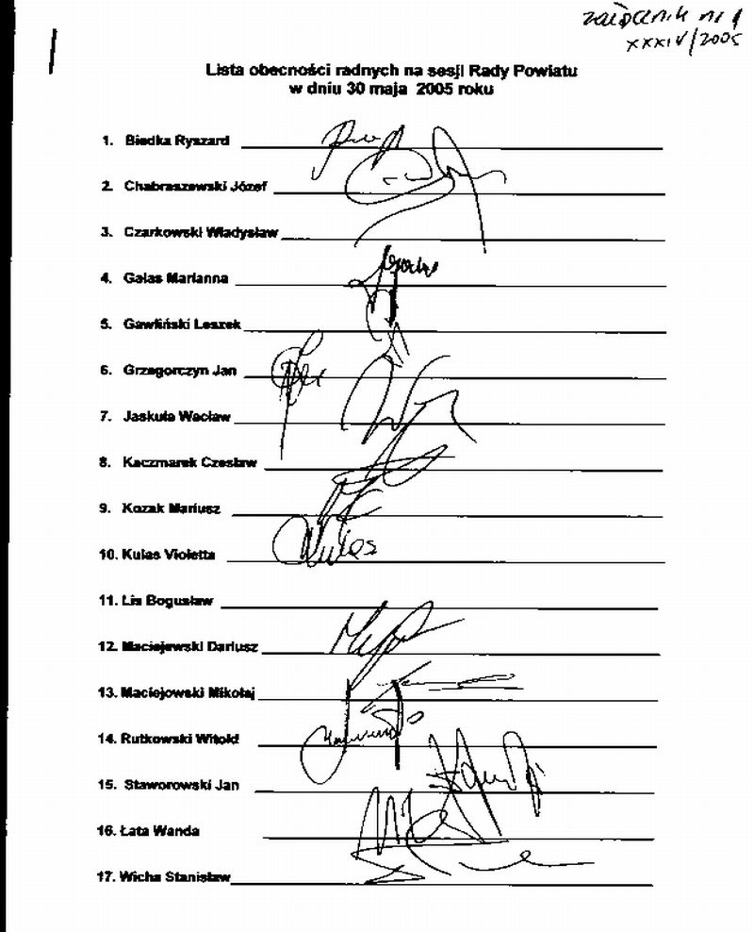

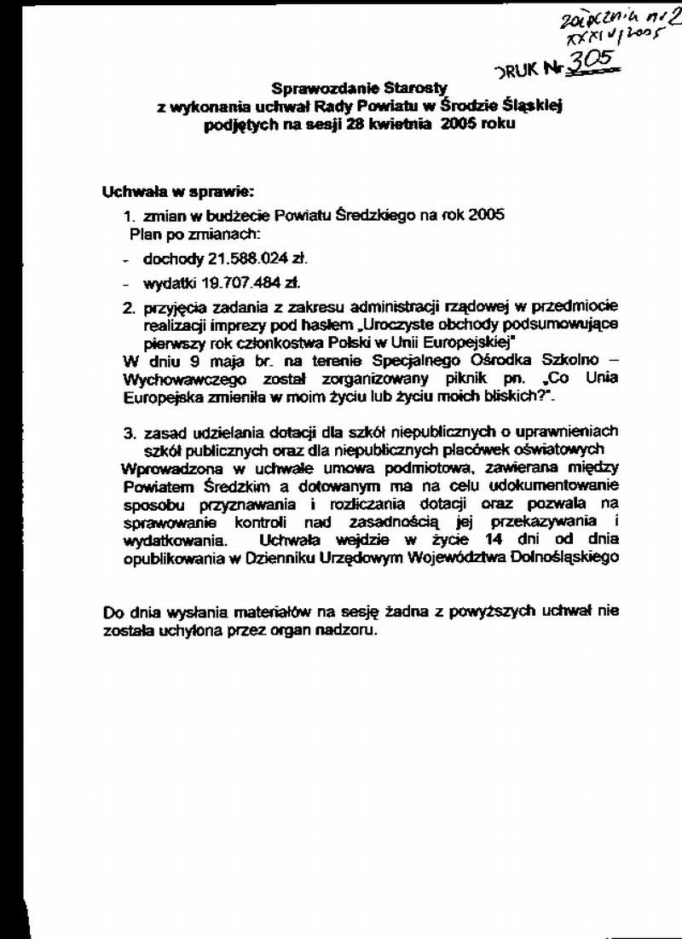

Załącznik Nr 3 do protokołu Nr XXXIV/2005

Sprawozdanie Starosty z działalności Zarządu Powiatu Średzkiego
w okresie od 28 kwietnia 2005 roku do 17 maja 2005 roku

W okresie objętym niniejszym sprawozdaniem Zarząd Powiatu Średzkiego odbył dwa posiedzenia 28 kwietnia i 16 maja br., na których poruszono następujące sprawy:

Zarząd podjął 4 uchwały w zakresie swoich kompetencji, dotyczących:
- w sprawie zmian w budżecie Powiatu
Plan po zmianach:
- dochody 21.203.389 zł.
- wydatki 19.322.849 zł.

- zaciągnięcia krótkoterminowego kredytu
Uruchomiony został kredyt w rachunku bieżącym do wysokości 1 mln zł. w Banku Zachodnim WBK S.A. Oddział w Środzie Śląskiej z terminem spłaty do 31 grudnia 2005 roku. Kredyt zabezpiecza bieżącą realizację wydatków budżetowych.

- podjęcia rokowań na sprzedaż lokalu użytkowego położonego w Środzie Śląskiej przy ul. Strzeleckiej ¾
Ze względu na negatywne wyniki przetargu w dwóch rokowaniach Zarząd Powiatu postanowił podjąć kolejne rokowania w sprawie sprzedaży tego lokalu i obniżył cenę wywoławczą w kwocie 119.000 zł. Termin zakończenia rokowań został ustalony na dzień 30.09.2005 r.

- użyczenia na rzecz Dolnośląskiego Stowarzyszenia Pomocy Dzieciom i Młodzieży z Mózgowym Porażeniem Dziecięcym „OSTOJA” pomieszczenia piwnicznego w budynku byłego bloku B Szpitala Powiatowego oraz części działki oznaczonej geodezyjnie nr 27/9, AM – 18 położonej w Środzie Śląskiej przy ul. Kilińskiego 30.
Pomieszczenie piwniczne o powierzchni użytkowej 34,51 m² oraz część działki oznaczonej geodezyjnie nr 27/9, AM-18, o powierzchni 4609 m² Zarząd Powiatu użyczył od dnia 16 maja 2005 roku do dnia 30 kwietnia 2008 roku

Ponadto Zarząd rozpatrzył trzy wnioski w sprawie:

- współfinansowania kosztów renowacji tablicy, stojącej przy wjeździe do Środy Śląskiej od strony Wrocławia, reklamującej Skarb Średzki

Burmistrz Środy Śląskiej zwrócił się z wnioskiem w sprawie współfinansowania kosztów renowacji tablicy reklamującej Skarb Średzki.
Zarząd Powiatu po zapoznaniu się z wnioskiem postanowił wyrazić zgodę na współfinansowanie kosztów renowacji tej tablicy.

- godzin pracy apteki, w których ma funkcjonować apteka „MOSTOWA”

Pan Kazimierz Kowalski zwrócił się z wnioskiem o zaakceptowanie godzin pracy mającej powstać apteki „MOSTOWA”. Na podstawie art. 94 ust. 2 ustawy z dnia 6 września 2001 roku – Prawo farmaceutyczne, rozkład godzin pracy aptek ogólnodostępnych Zarząd Powiatu ustala dopiero po rozpoczęciu działalności przez tą aptekę, po uprzednim zasięgnięciu opinii Burmistrza Środy Śląskiej i samorządu aptekarskiego.
Zarząd Powiatu postanowił wstrzymać się z ustaleniem godzin pracy apteki „MOSTOWA” do czasu rozpoczęcia przez nią działalności.

- PZOZ w Środzie Śląskiej o pomoc w przeprowadzeniu remontu punktu poboru krwi w przychodni zdrowia przy ul. Konstytucji 3-go Maja 7

Zarząd Powiatu postanowił wstrzymać się z wyrażeniem zgody na dofinansowanie kosztów remontu do czasu uzyskania zgody na partycypację w tych kosztach przez Gminę Środa Śląska oraz Regionalne Centrum Krwiodawstwa i Krwiolecznictwa we Wrocławiu.

